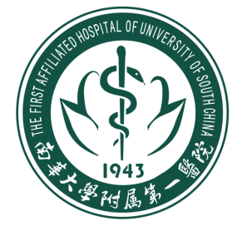

南华大学附属第一医院
学科主任竞聘申请表

申请人姓名
专业技术职务
现工作单位
拟申请职位

南华大学附属第一医院
二○一八年十月

学科主任竞聘报名登记表
姓 名 |  | 性 别 |  |  | 民 族 |  | 相片
出生年月 |  | 学 历 |  |  | 政治面貌
硕士/博士生导师 |  | 职 称 |  |  | 专 业
工作单位及职务
地 址 |  |  |  |  |  | 邮 编
办公电话 |  |  |  |  |  | 传 真
E-mail |  |  |  |  |  | 手 机
本人简历、主要业绩/学术成果（可另附页）：

本人签章：  年 月 日 |  |  | 竞聘上岗工作小组审查意见：  年 月 日 |  |  | 竞聘上岗领导小组审查意见：  年 月 日

境内外  学  习及  培训经  历 | 起止年月 | 院校名称 | 所学专业 | 所获学位
工  作  经  历 | 起止年月 | 工作单位 | 任何职务 | 技术职务
社  会  兼  职 | 起止年月 | 学术团体 | 任何职务 | 备注

任职期间工作思路和设想
（一）学科建设与发展总目标
（二）在亚学科发展、新技术、新项目方面的目标、措施
（三）在本科、研究生、留学生教学方面目标、措施

（四）在科研方面目标、措施
（五）学科人才培养措施
（六）科室行政管理目标、措施
（七）其他其它需要说明的科室建设目标和措施
（八）基层党建、政治思想工作目标、措施

